元太科技的溫室氣體排放
第十七條 等級：進階
資料來源：2018年元太科技企業社會責任報告書

元太科技自2005年即開始逐年溫室氣體盤查並委由第三方驗證，依其範疇檢視公司能源使用狀況。同時也依不同廠區之性質追蹤其排放之強度

企業概述
元太科技於1992年成立，為台灣TFT-LCD面板廠先驅。2009年，併購專事電子墨水技術、及電子紙研發與量產的美國E Ink公司後專注於電子紙上中游產業鏈的布局整合，現為全球電泳式電子紙顯示技術的領導開發商與供應商。以最先進的技術，提供全球知名品牌及製造商耐用、低耗電的電子紙模組，協助客戶開發新產品、創造新市場，並持續拓展電子紙的多元應用。如電子書閱讀器、手寫電子筆記本、電子貨架標籤、雙螢幕手機或背蓋、穿戴式裝置、物流標籤、智慧卡、電子看板、甚至能打造動態的裝置藝術、建築設計，以及更多人們從未想像過的表面與環境。
其經營理念為透過開發各種先進技術，提供革命性的產品、更佳的使用者經驗並創造更好的環境效益。致力於節能、類紙質感的電子紙能具體實現各行業、各領域源源不絕的創意，進而延伸出各種創新應用，讓電子紙成為生活中物物相連的媒介。

案例描述
元太科技新竹廠及揚州廠自2005年起進行溫室氣體盤查，並於當年度導入ISO 14064-1，每年皆經外部第三者查證；林口廠區則是自發性地進行溫室氣體盤查與外部查證。新竹廠自2013年起，為環保署所公告之第一批公私場所應申報溫室氣體排放量之固定污染源，目前每年皆已完成登錄申報作業。各廠區之溫室氣體排放量仍以範疇二的外購電力能源為主要占比，因此，各廠區之單位產品排放量與耗能密集度則呈現相類似的情況與趨勢。由於揚州廠負責面板後段製程，以模組組裝為主，故其產品單位耗能量及溫室氣體排放量皆明顯較台灣廠區為低。此外，因新竹廠自2016年底轉型為實驗工廠，故溫室氣體排放量大幅下降。
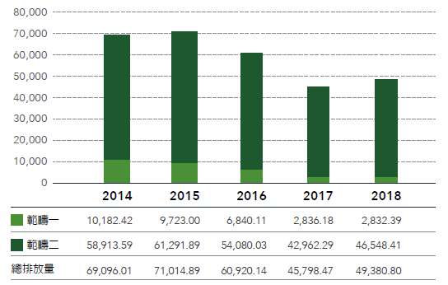
元太科技近年來在廠區的相關廠務系統、無塵室及辦公區域等執行許多節能改善方案，透過設備更新、系統參數優化與行政管理措施等方式，減少能源耗用與溫室氣體排放量逐漸降低，並維持在掌控範圍內。
